2016年度佛山市科学技术局
部门决算

目 录

第一部分 2016年佛山市科学技术局部门基本情况 3
一、 部门职责 4
二、 机构设置 5
第二部分 2016年佛山市科学技术局部门决算表 6
一、 收入支出决算总表 6
二、 收入决算表 7
三、 支出决算表 9
四、 财政拨款收入支出决算总表 11
五、 一般公共预算财政拨款收入支出决算表 12
六、 一般公共预算财政拨款基本支出决算表 16
七、 政府性基金预算财政拨款收入支出决算表 17
八、 一般公共预算财政拨款“三公”经费支出决算表 19
第三部分 2016年佛山市科学技术局部门决算情况说明 20
一、 决算情况分析 20
二、 “三公”经费情况 20
三、 机关运行经费情况 21
四、 政府采购情况 22
五、 国有资产占用情况 22
六、 预算绩效评价情况 22
七、 政府性基金预算财政拨款收入支出决算表情况说明............22

第四部分 专业名词解释 23

第一部分 2016年佛山市科学技术局部门基本情况

部门职责
佛山市科学技术局部门的主要职责是：
（一）贯彻执行国家、省、市有关科学技术工作的法律法规、方针和政策，拟订全市科学技术工作政策措施，并组织实施和监督检查。
（二）会同有关部门提出全市科技发展布局,优先领域政策性建议,编制和实施全市中长期科技工作发展规划和年度计划，负责组织实施全市重点科技研究开发规划，以及经济社会发展重要领域的关键技术、共性技术攻关。
（三）承担推进全市创新体系建设的责任。会同有关部门编制全市创新体系建设规划，拟订促进全市知识创新、技术创新的政策措施，推进产业创新平台建设和科技资源共享，拟订科技促进企业自主创新的政策措施。
（四）会同有关部门拟订高新技术及其产业化政策，指导高新技术产业化及应用技术的开发与推广，指导高新技术产业开发区、民科园、各类科技示范推广基地的建设。负责我市高新技术企业的申报审核。
（五）牵头拟订促进产学研结合和院市合作的相关政策，组织实施深化产学研合作行动计划，组织实施院市合作工作，会同有关部门制定科技成果推广政策，指导科技成果转化工作。
（六）组织拟订科技促进农村和社会发展的政策措施，会同有关部门推进全市农村信息直通车工程和专业镇科技创新示范试点建设。
（七）拟订科技服务业发展的政策和规划，拟订促进技术市场、科技中介组织发展的政策措施，负责技术市场、科技中介组织的指导和监督管理，制定科普规划和政策，推进民营科技工作，负责科技合作与交流工作，负责佛山国防科技装备动员相关工作。
（八）负责本部门预算中的科技经费项目申报审批和资金使用监督管理；负责我市科技统计年报工作。
（九）负责科学技术奖评审的组织工作，会同有关部门拟订科技人才队伍建设规划，提出相关政策建议。
（十）贯彻执行国家、省、市有关专利的法律、法规、方针和政策，拟订全市专利工作政策措施并组织实施；编制和实施全市中长期专利工作发展规划和年度工作计划。
（十一）统筹、协调、指导知识产权战略实施，负责知识产权创造、运用、保护和管理体系建设工作；负责贯彻落实专利优惠、奖励政策和措施，指导、协调企事业单位专利工作。
（十二）统筹协调涉外知识产权事宜，牵头开展知识产权工作的对外联络、合作与交流活动；组织知识产权预警、涉外应对、维权援助机制建立的工作。
（十三）组织开展全市专利行政执法及市场监督管理工作，依法处理和调解专利纠纷、查处专利违法行为，会同有关部门建立知识产权执法协作机制。
（十四）承办市人民政府、省科学技术厅、省知识产权局交办的其他事项。

机构设置
佛山市科学技术局部门决算由4个预算单位构成，包括：行政单位一个：佛山市科学技术局；事业单位三个：佛山科学馆、 佛山市科技情报研究所、佛山市知识产权维权援助中心（加挂佛山市生产力促进中心牌子）。

第二部分 2016年佛山市科学技术局部门决算表
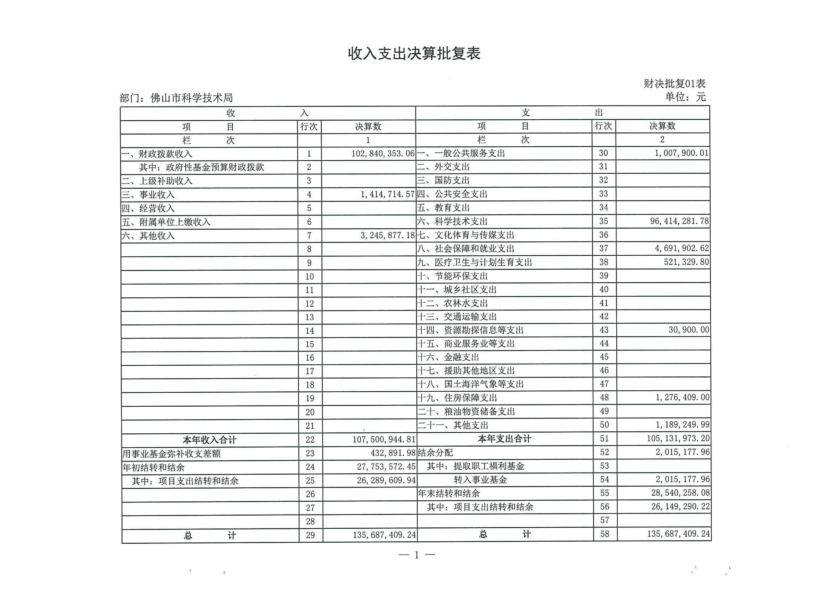
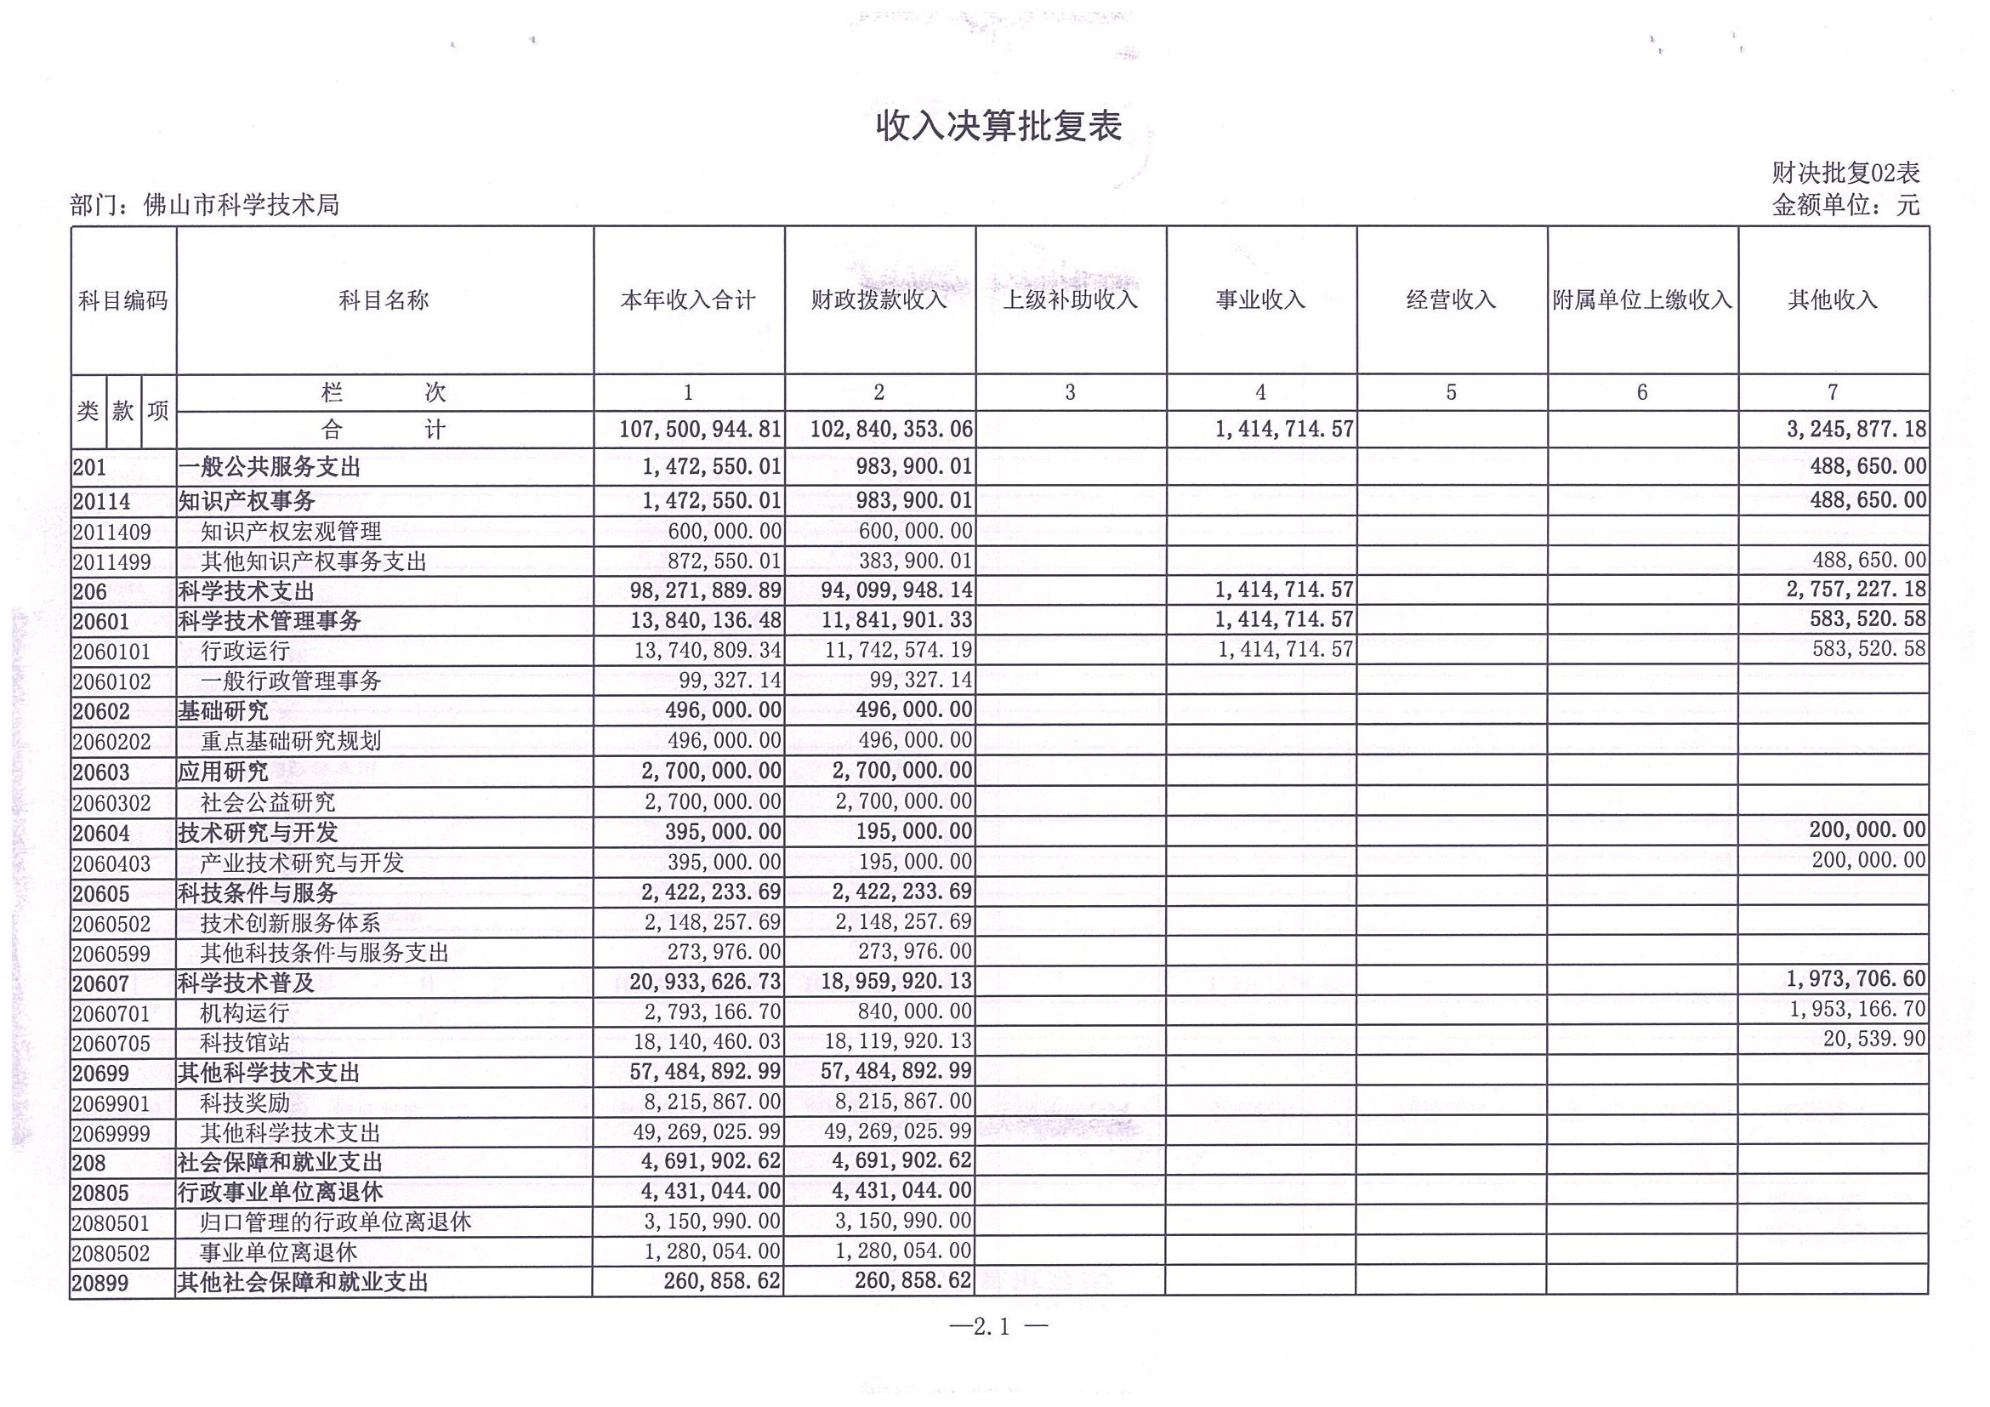
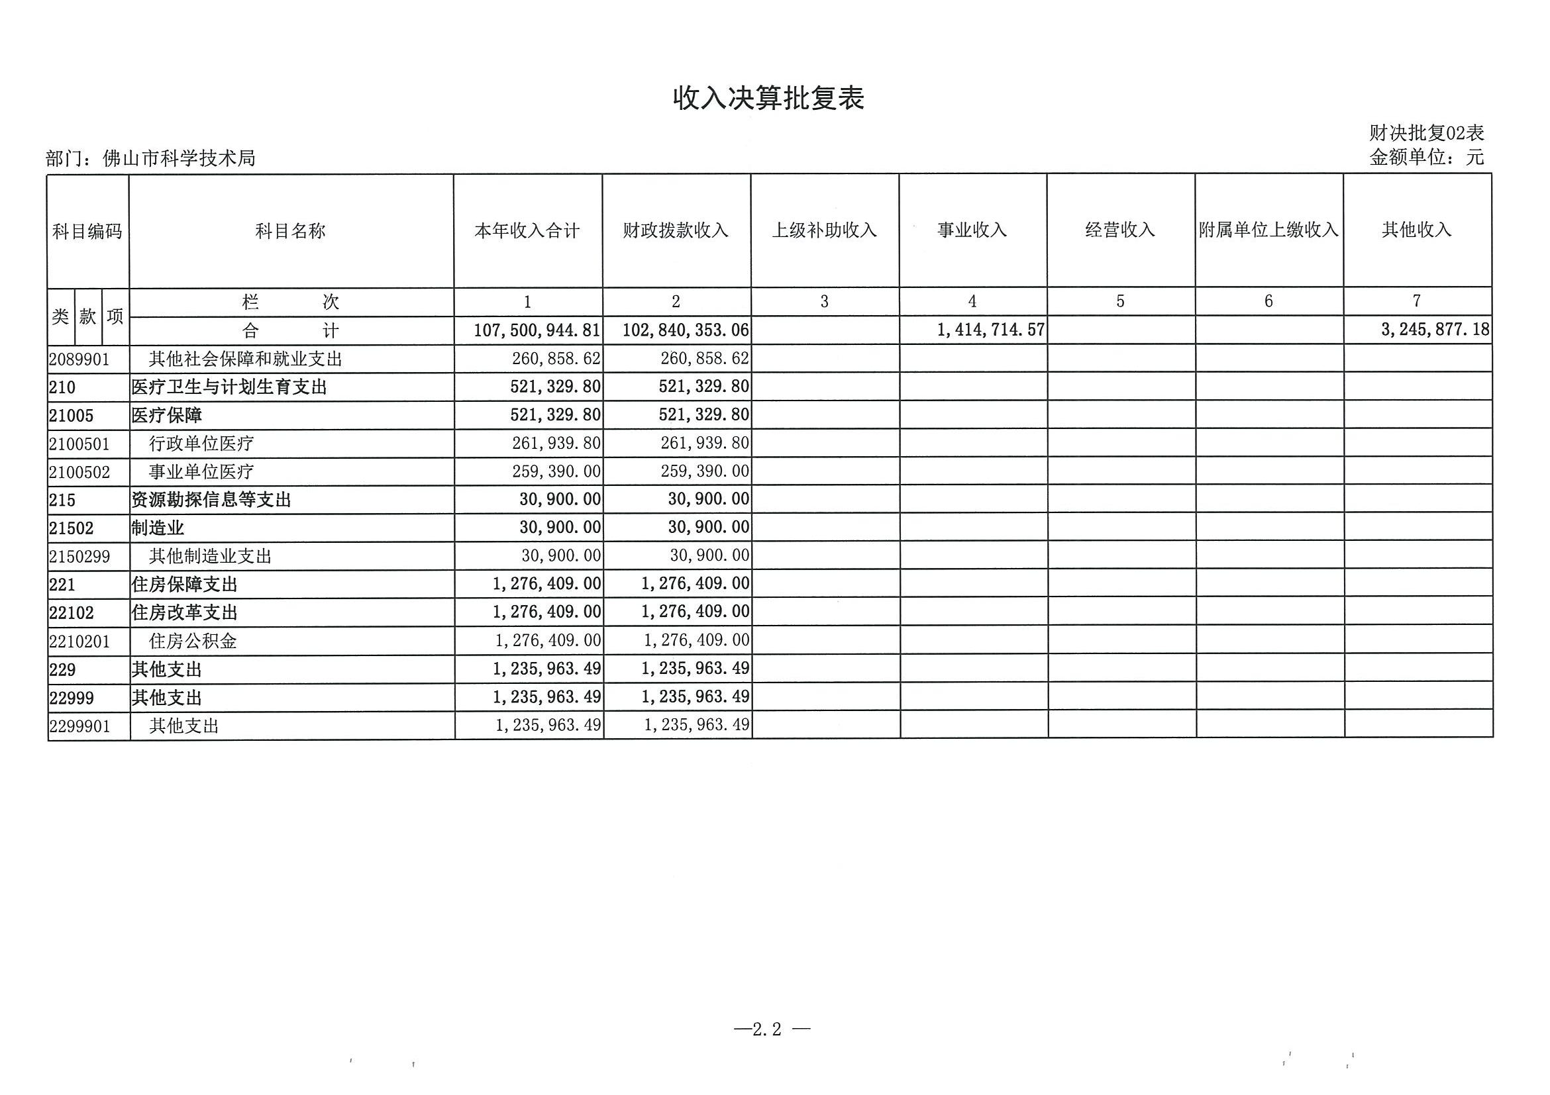
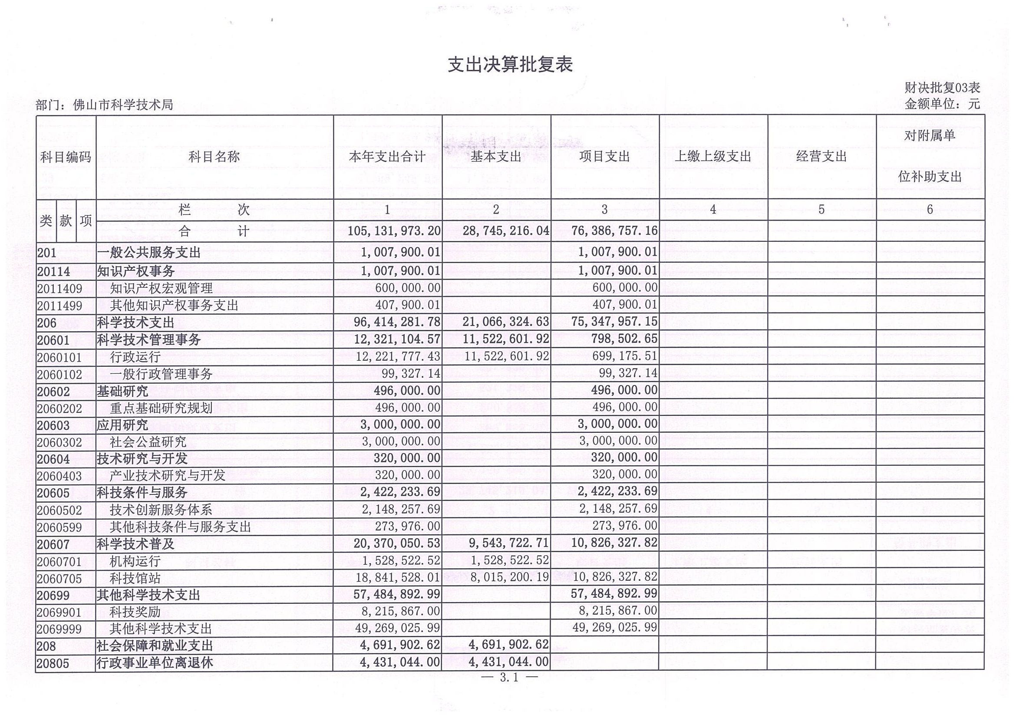
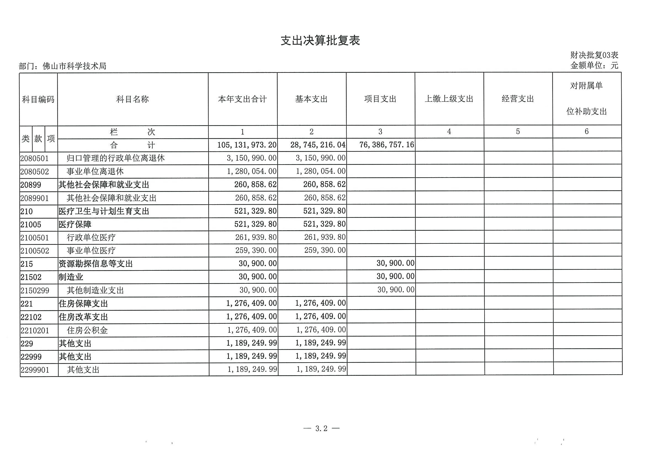
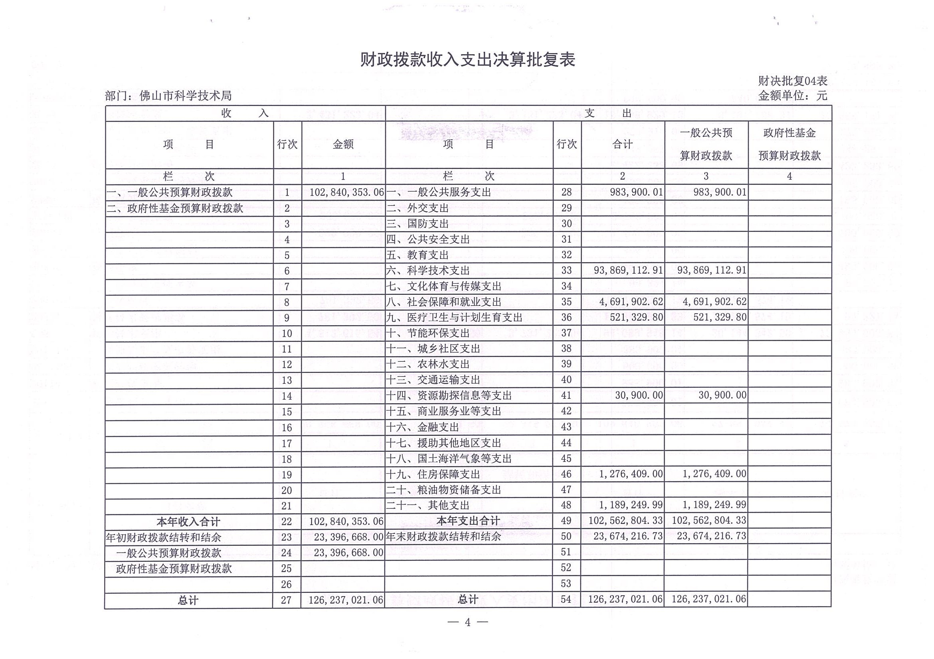
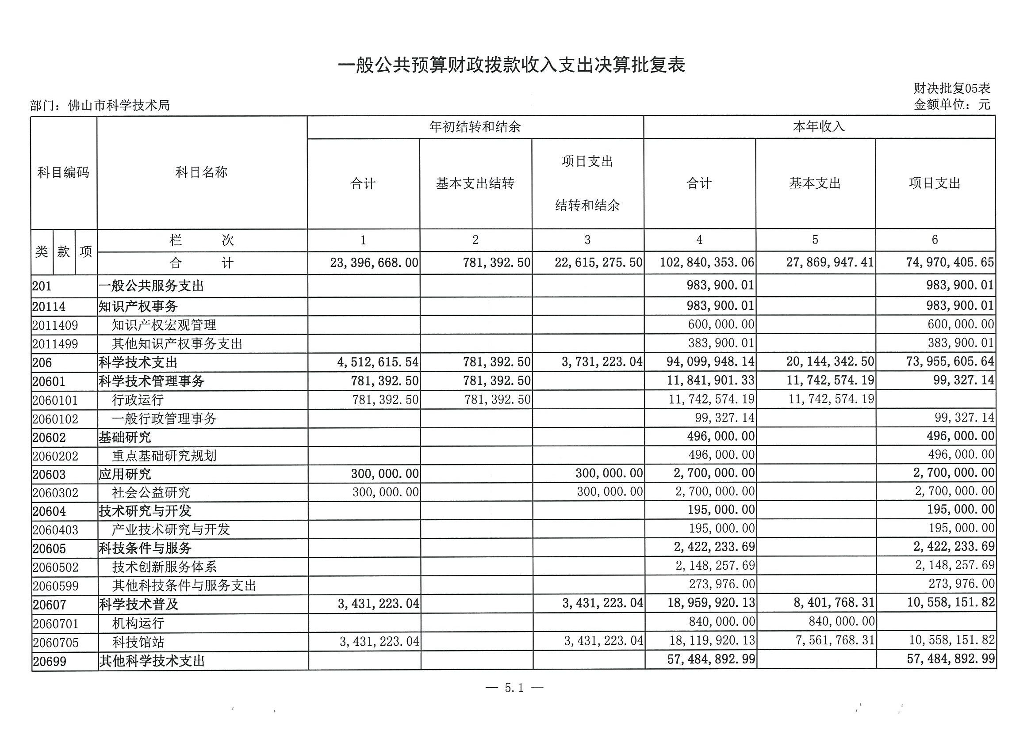
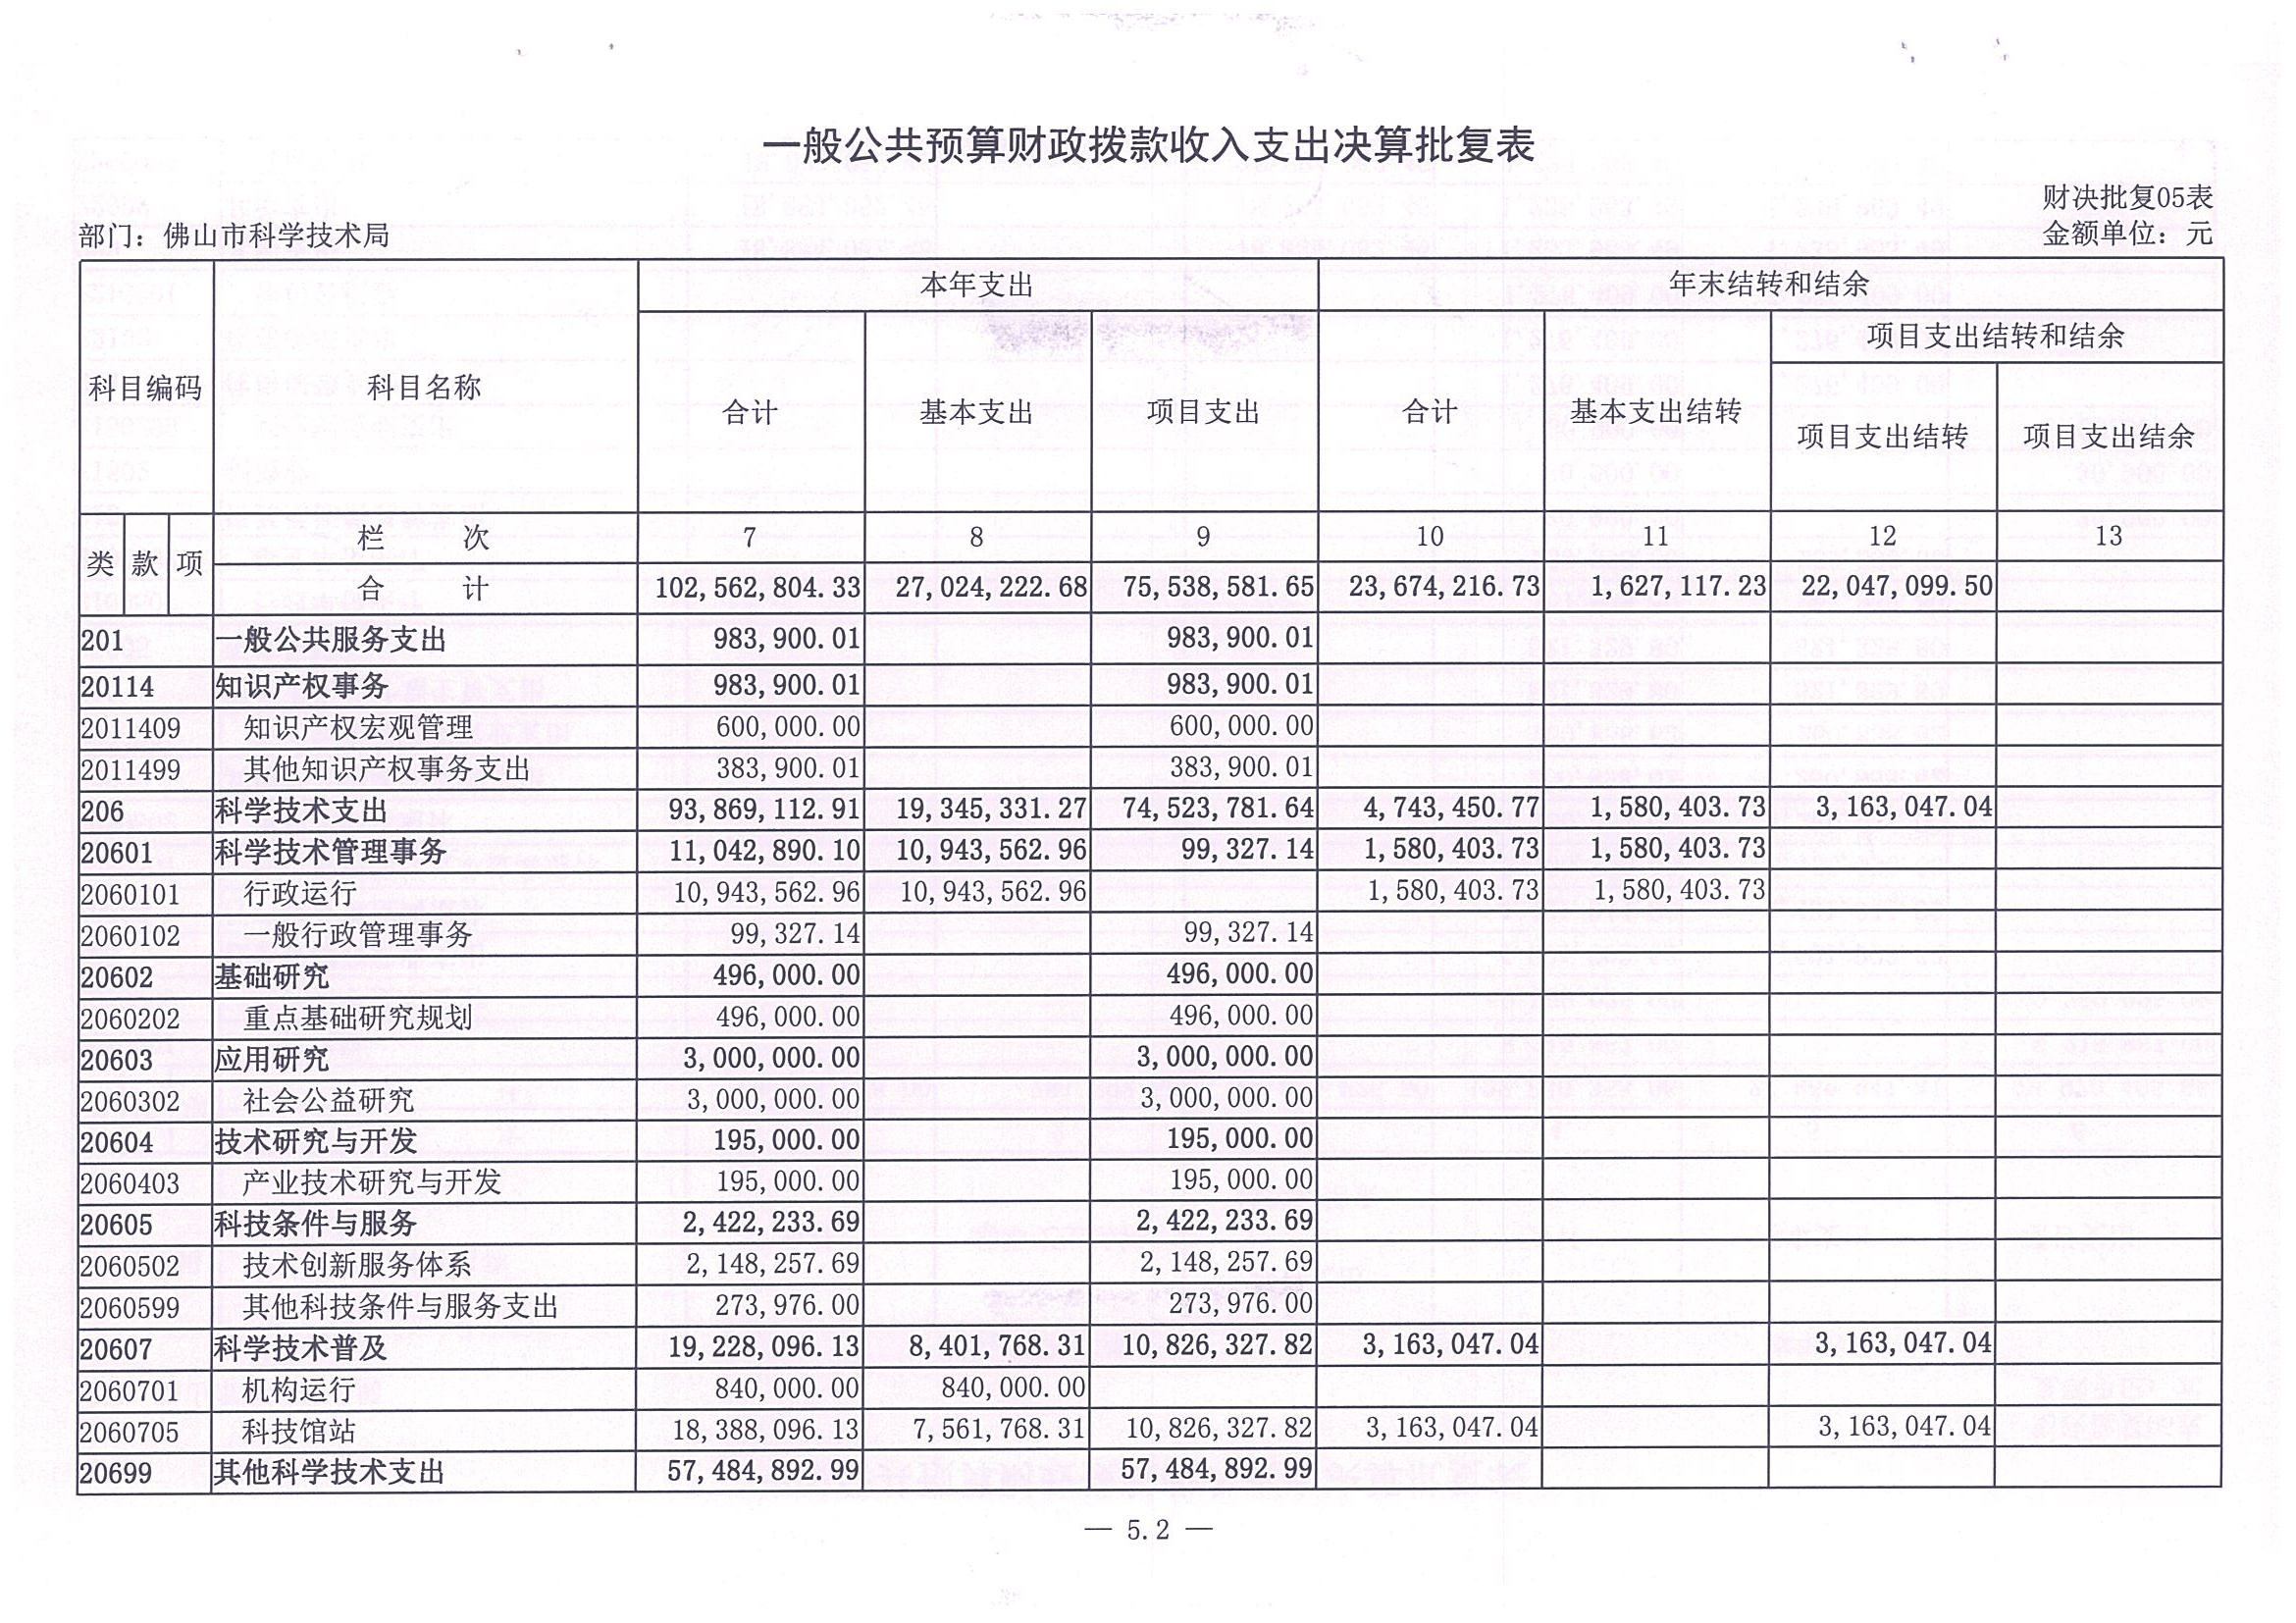
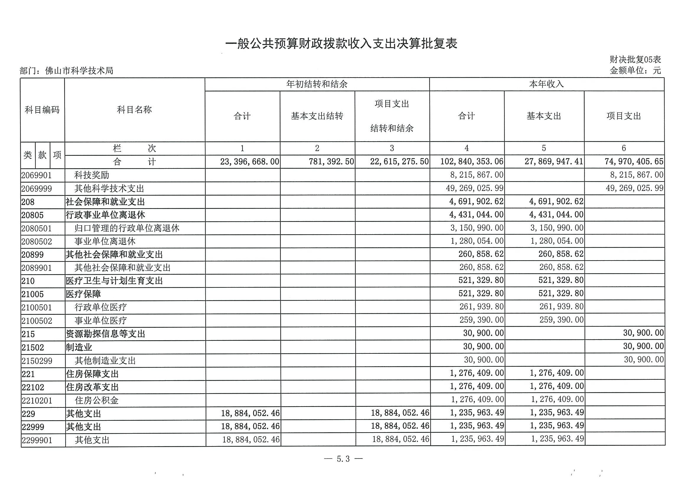
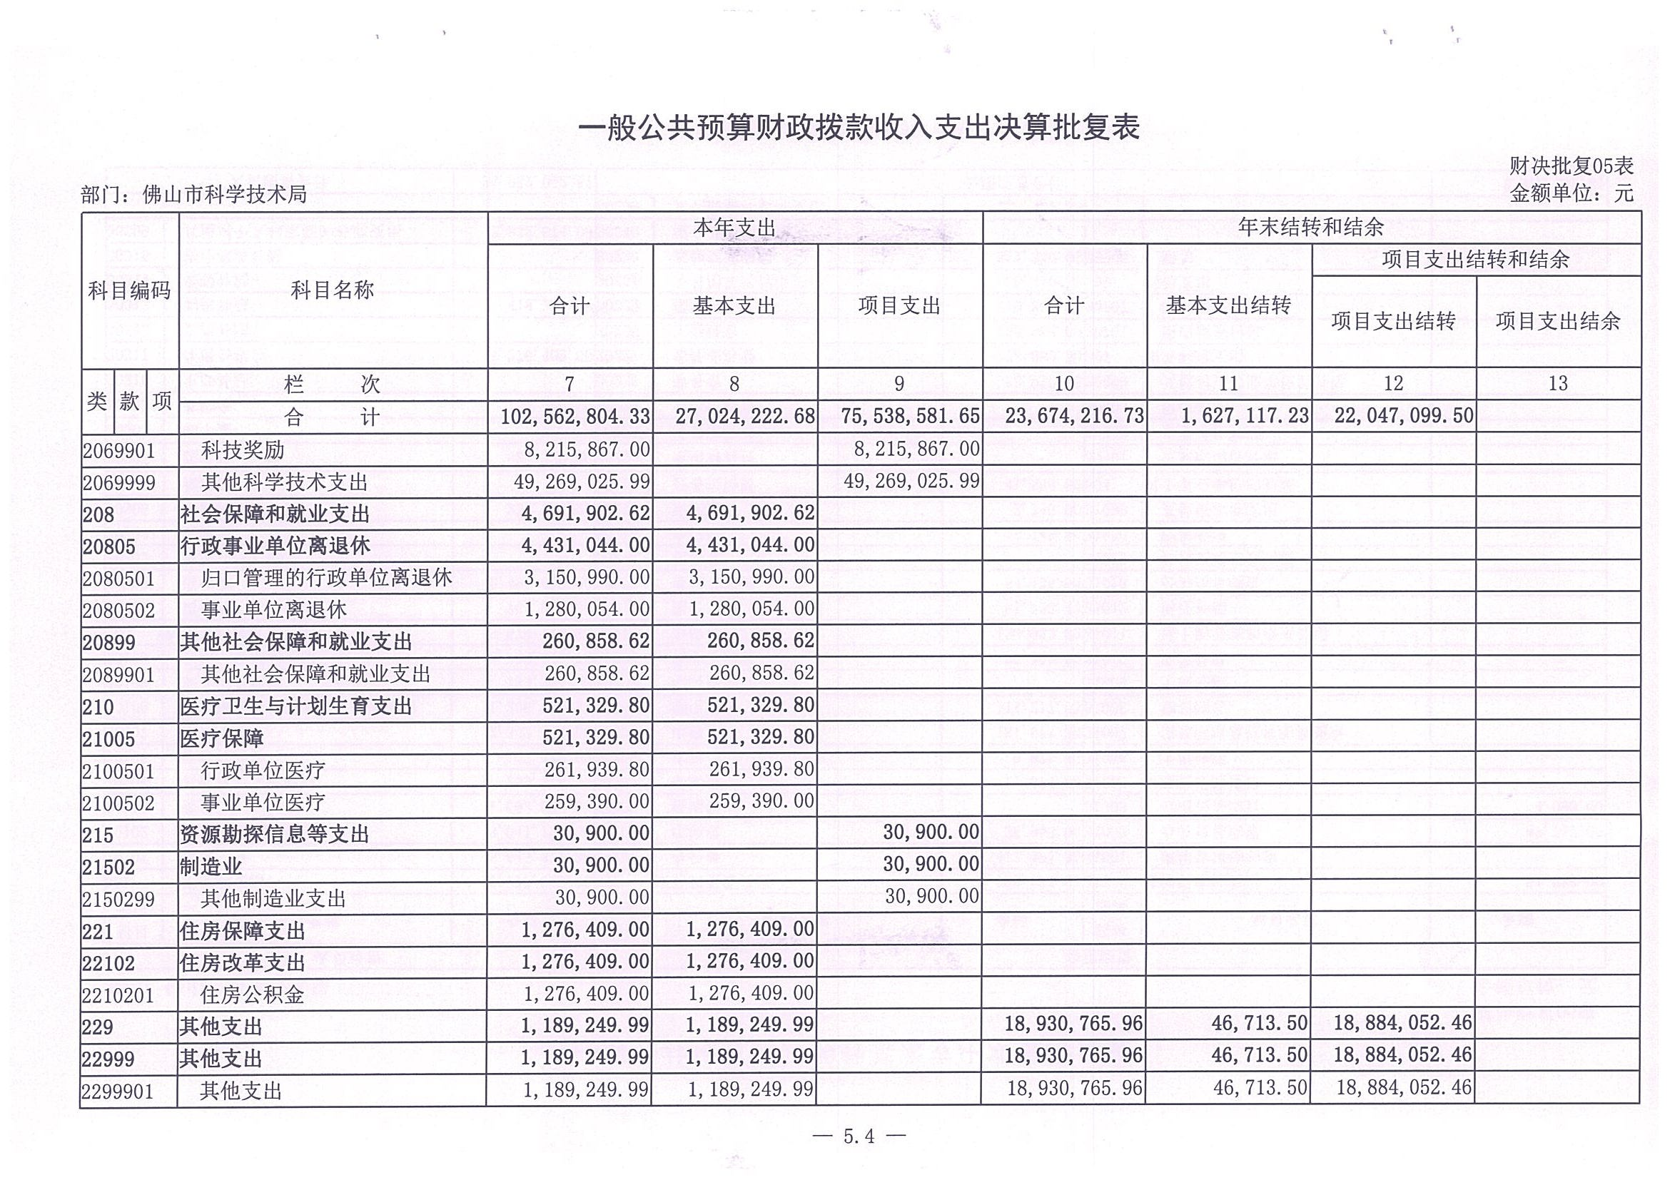
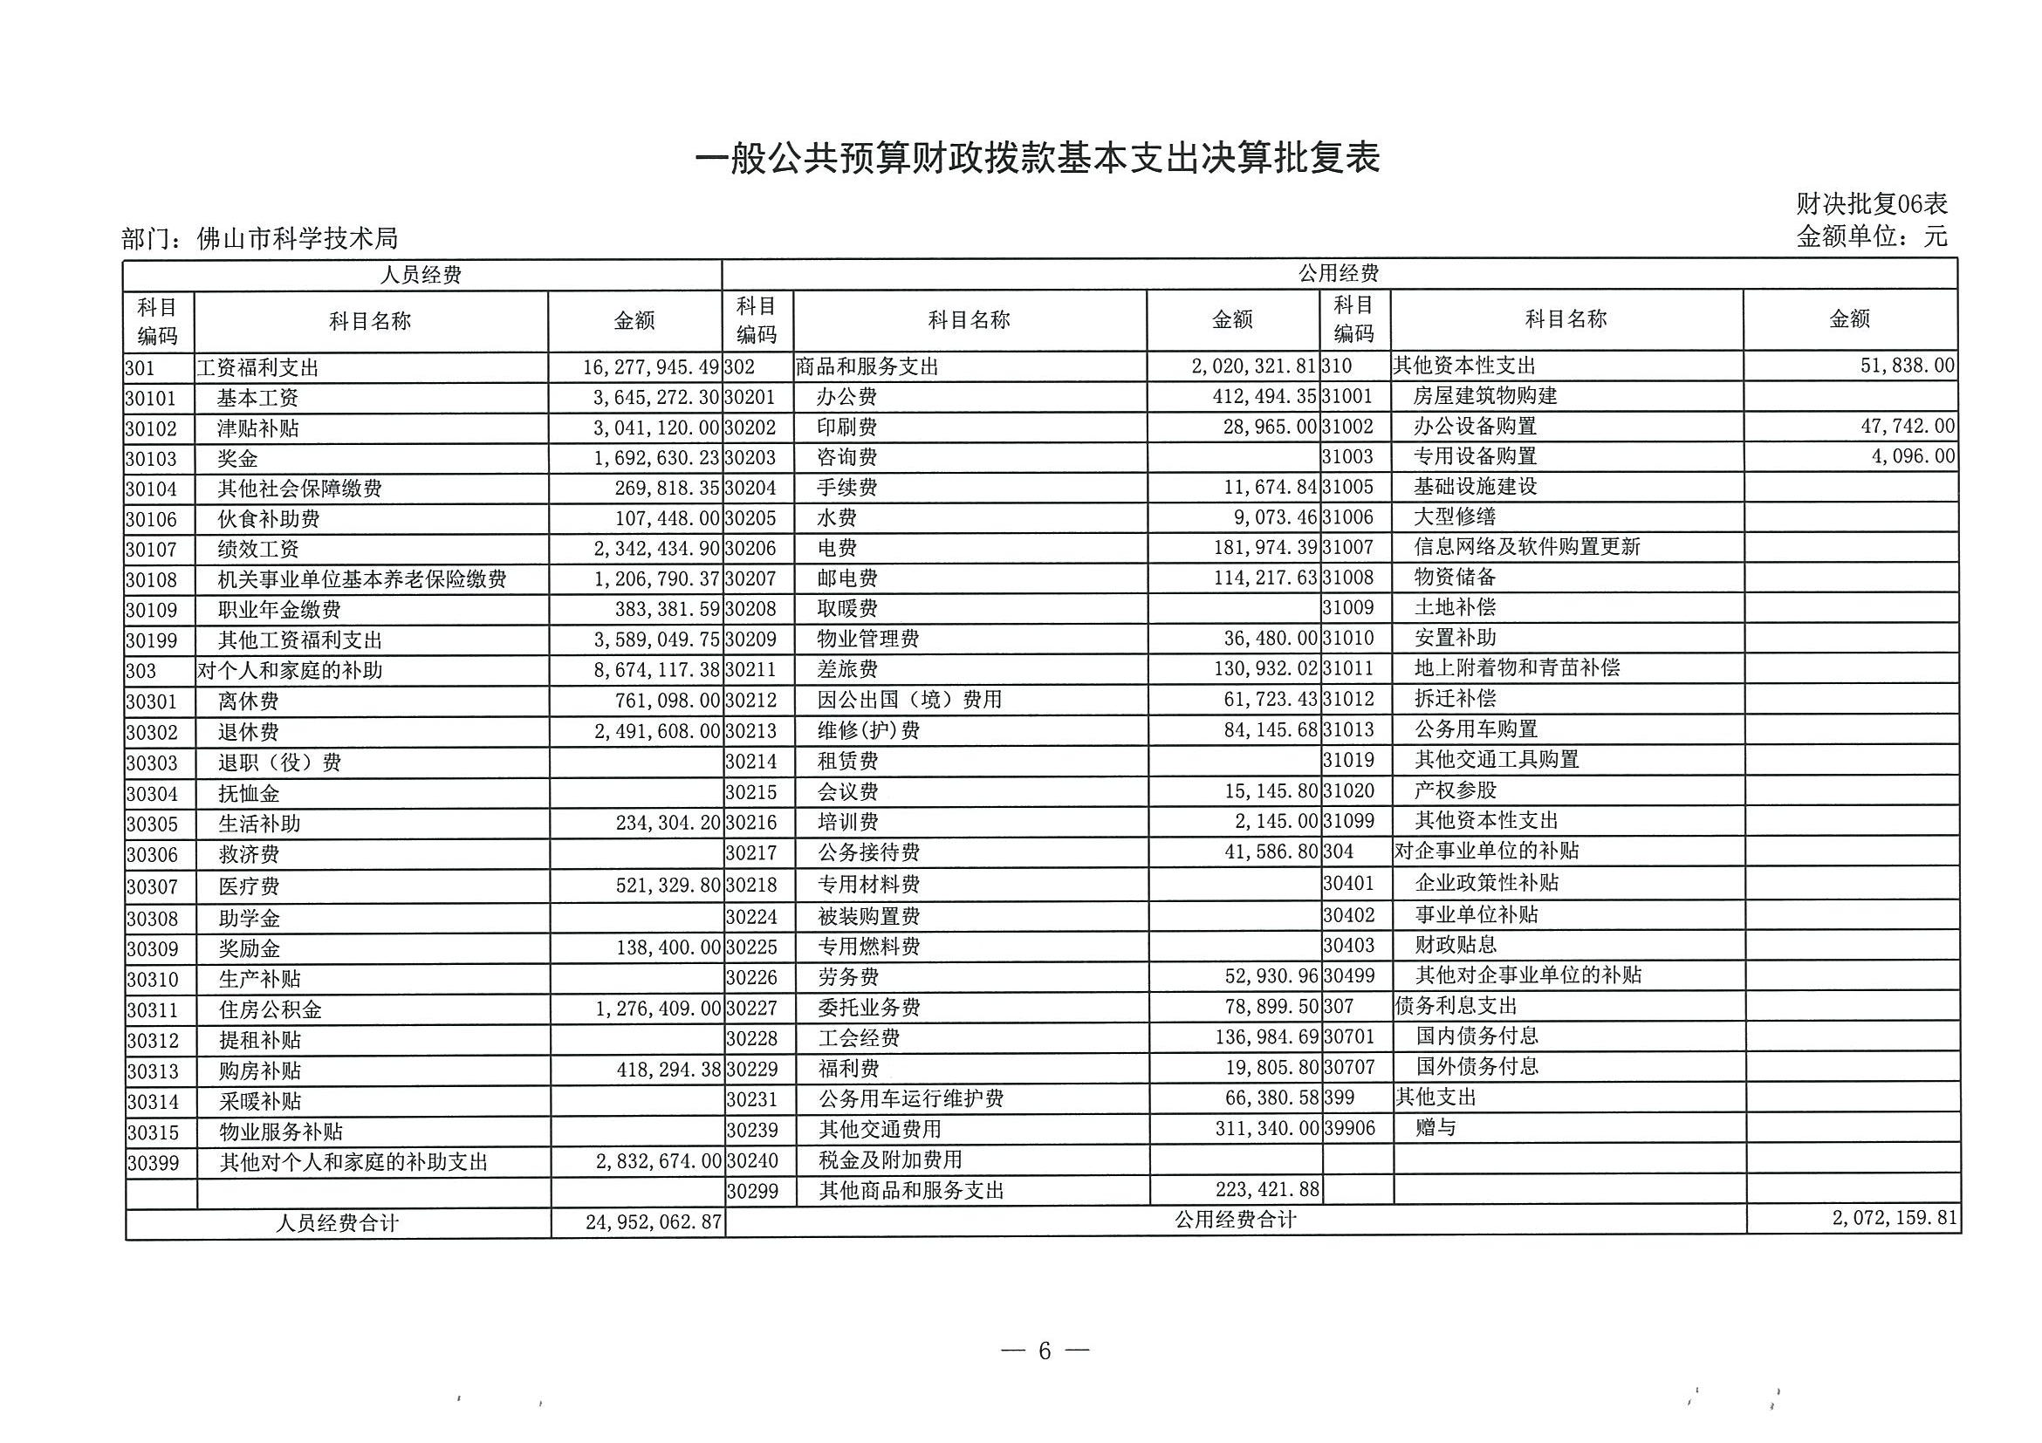
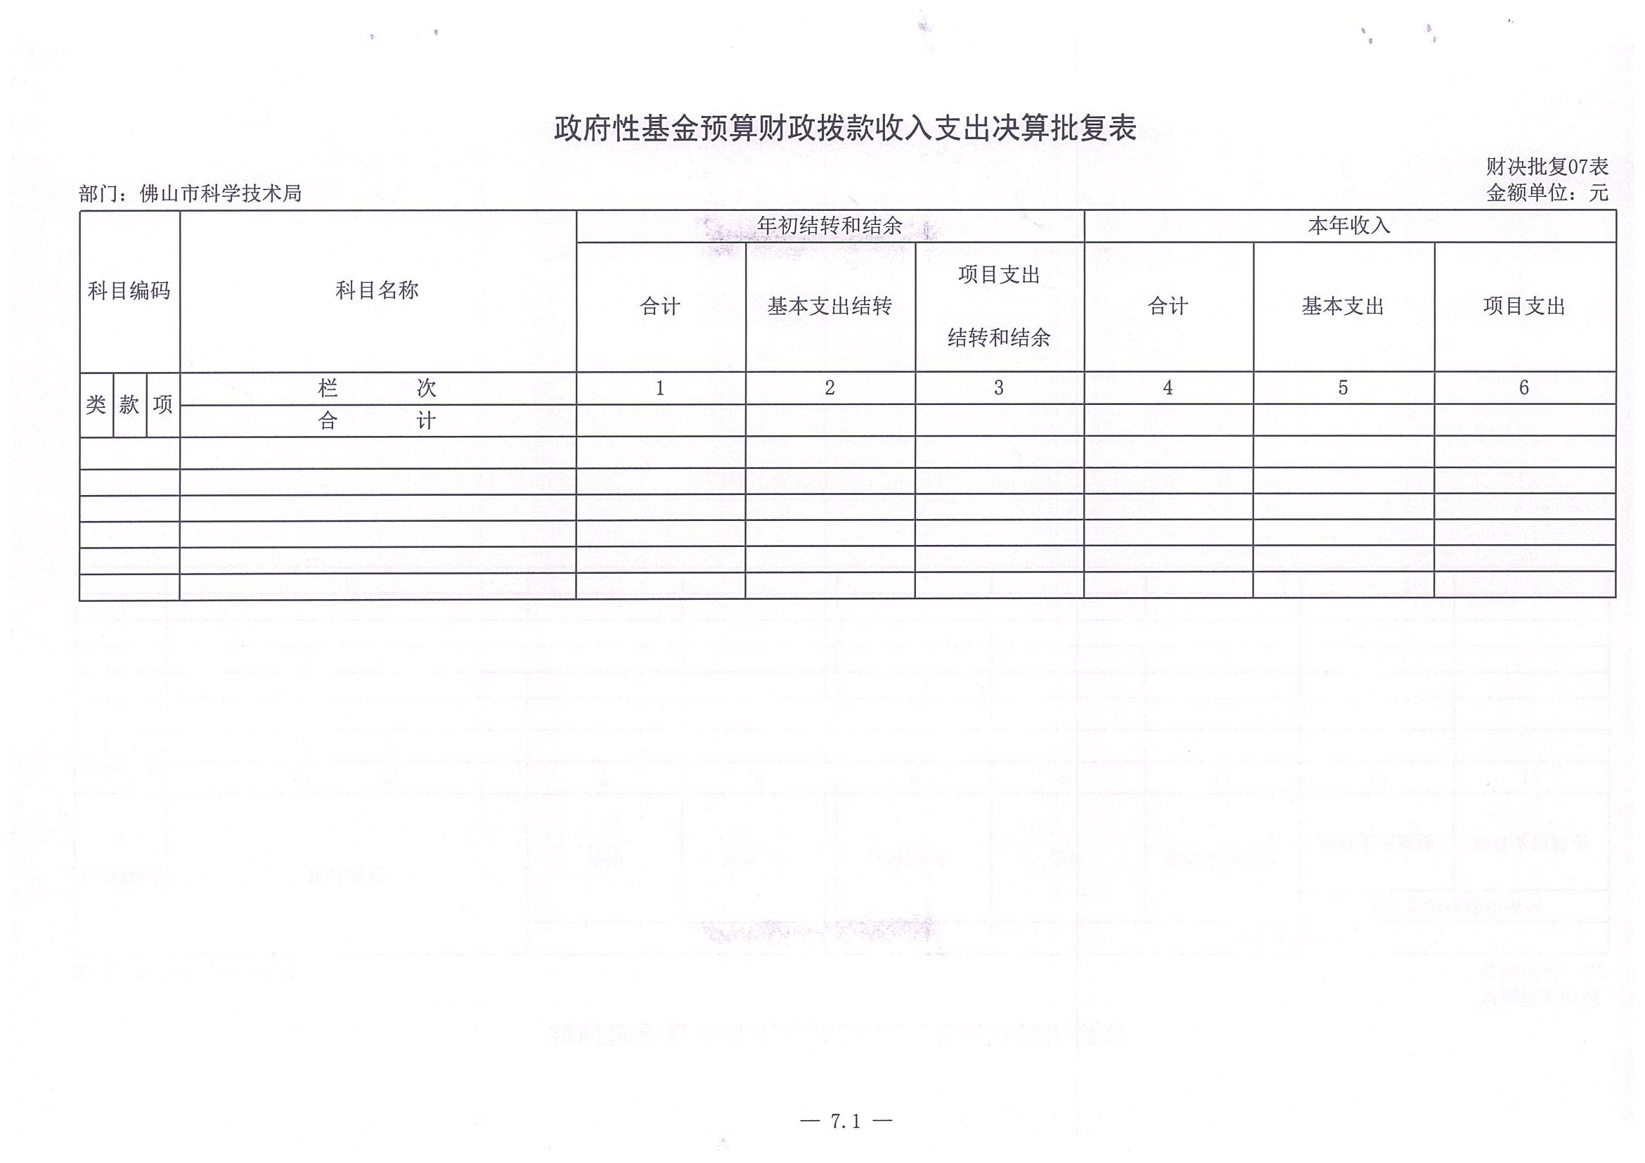
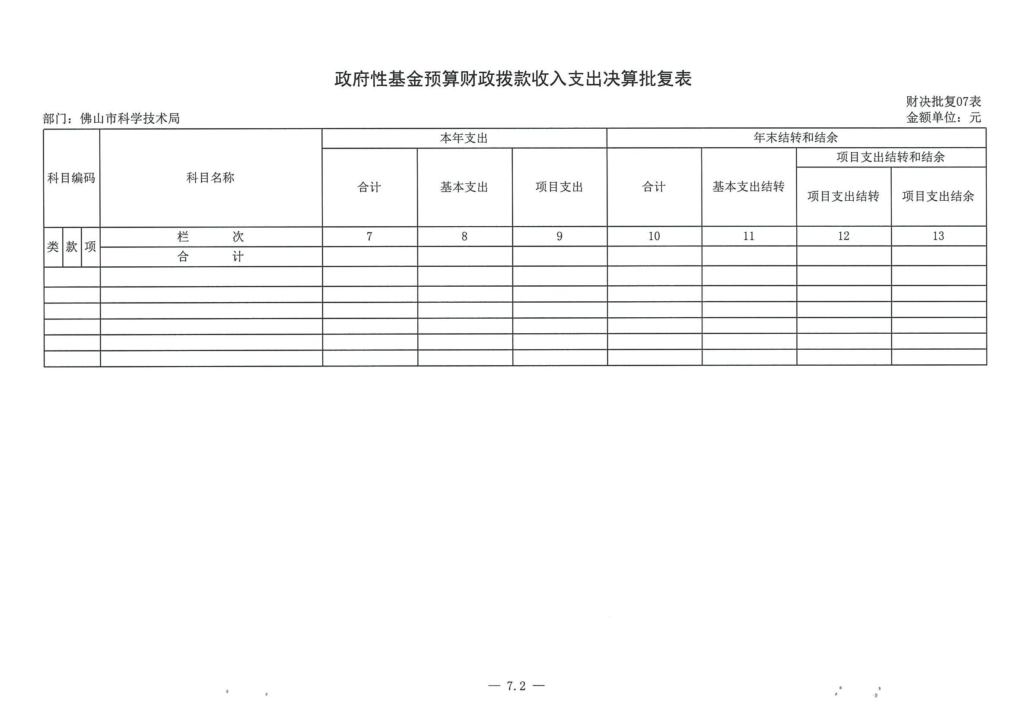
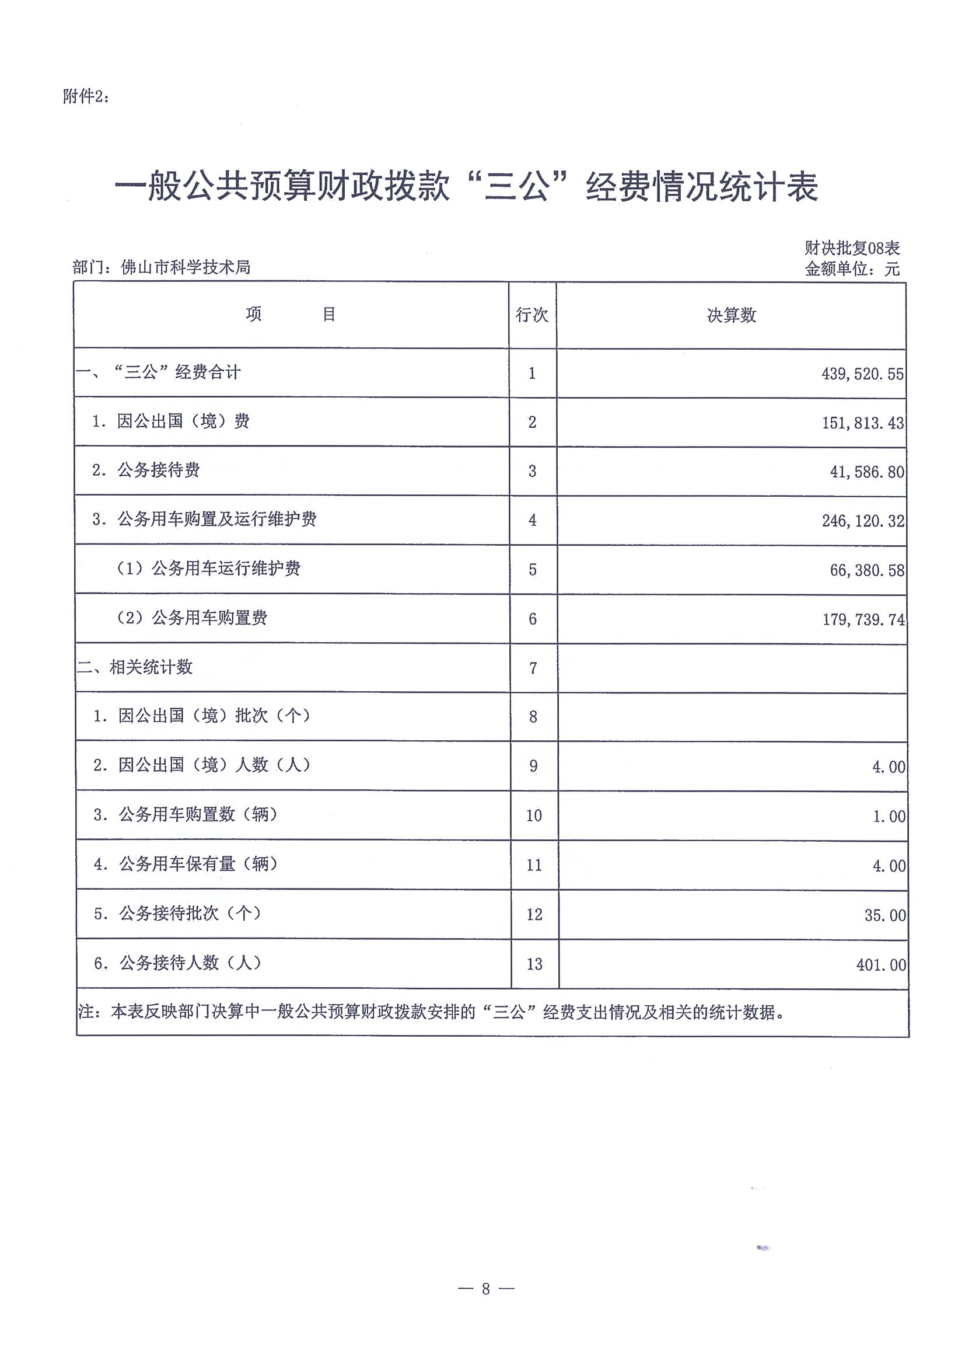

第三部分 2016年佛山市科学技术局部门决算情况说明

决算情况分析
2016年，本部门决算总收入10750.09万元，决算增加27.40%。总支出10513.20万元，决算增加19.22%。
- 2016年收入决算情况
佛山市科学技术局（部门）2016年收入决算10750.09万元，其中：财政拨款收入10284.03万元，占95.66%；事业收入141.47万元，占1.32%；其他收入324.59万元，占3.02%。
- 2016年支出决算情况
佛山市科学技术局（部门）2016年支出决算10513.20万元。按支出决算的功能分类，包括一般公共服务支出100.79万元，占0.96%；科学技术支出9641.43万元，占91.71%；社会保障和就业支出469.19万元，占4.46%；医疗卫生与计划生育支出52.13万元，占0.5%；资源勘探信息等支出3.09万元，占0.03%；住房保障支出127.64万元，占1.21%；其他支出118.93万元，占1.13%。

“三公”经费情况
2016年，本部门“三公”经费决算总额43.95万元，比上年决算增加260.54%，其中：因公出国（境）费用15.18万元，比上年决算增加486.10%；公务接待费4.16万元，比上年决算增加28.79%；公务用车购置及运行维护费24.61万元，比上年决算增加286.34%。
“三公”经费决算增加的主要原因是：
（一）为了进一步提升“互联网+”博览会的市场化、专业化和国际化水平，充分发挥“互联网+”博览会展示、交易、交流、招商和合作平台的作用，密切国际科技交流合作，我局组织代表团赴日本、韩国和新加坡开展“互联网+”博览会招展招商和科技交流合作活动，所以因公出国（境）费用增加。
（二） “互联网+”博览会、接洽建设国家制造业创新中心战略规划研究项目、汇报佛山市建设国家制造业创新中心战略规划和行动计划编制工作等多项工作开展，接待相关业务单位的检查、调研，所以公务接待费有所增加。
（三）公务用车购置及运行维护费包括公务用车运行维护费6.64万元和公务用车购置费17.97万元，因购置公务用车，所以2016年公务用车购置及运行维护费增加。

机关运行经费情况
2016年，本部门机关运行经费决算总额158.97万元，比上年决算减少37.72%。
机关运行经费决算减少的主要原因是：加强管理，厉行节约，机关运行经费减少。

政府采购情况
2016年，本部门政府采购支出总额482.60万元，其中货物采购6.27万元，服务采购476.33万元。

国有资产占用情况
- 截止2016年12月31日，本部门共有车辆4辆，其中：一般公务用车3辆、一般执法执勤用车1辆、特种专业技术用车0辆、其他用车0辆。
- 单位价值50万元以上通用设备数量为0（台，套）。
- 单价100万元以上专用设备0（台，套）。

预算绩效管理工作开展情况
根据财政预算绩效管理要求，本单位共对2016年度财政资金安排的8个支出项目开展绩效自评，共涉及预算资金31051.38万元。从评价情况来看，8个项目绩效平均评分95分，总体评价结果为优秀。

七、政府性基金预算财政拨款收入支出决算表情况说明
2016年政府性基金预算财政拨款收入支出决算表，该表当年无发生相关数据，各项数据均为0。

第四部分 专业名词解释
基本支出：指为保障机构正常运转、完成日常工作任务而发生的人员支出和公用支出。
项目支出：指在基本支出之外为完成特定行政任务而发生的人员支出和公用支出。
“三公”经费：财政拨款安排的因公出国（境）费、公务用车购置及运行费和公务接待费。其中，因公出国（境）费反映单位公务出国（境）的国际旅费、国外城市间交通费、住宿费、伙食费、培训费、公杂费等支出；公务用车购置及运行费反映单位公务用车车辆购置支出（含车辆购置税）及租用费、燃料费、维修费、过路过桥费、保险费等支出；公务接待费反映单位按规定开支的各类公务接待（含外宾接待）支出。
机关运行经费：是指各部门（行政单位，含参照公务员法管理的事业单位）的公用经费，包括办公及印刷费、邮电费、差旅费、会议费、福利费、日常维修费、专用材料及一般设备购置费、办公用房水电费、办公用房取暖费、办公用房物业管理费、公务用车运行维护费以及其他费用。

